Gestion de la crise COVID-19 à l’AF Bangkok
Mars - Mai 2020

Annonce des mesures prises par l’AF vis-à-vis de la Covid-19
16 mars - Annonce du gouvernement de fermer les écoles à compter du 18 mars.
17 mars - Réagir rapidement pour informer notre public de ce qui va changer pour eux.
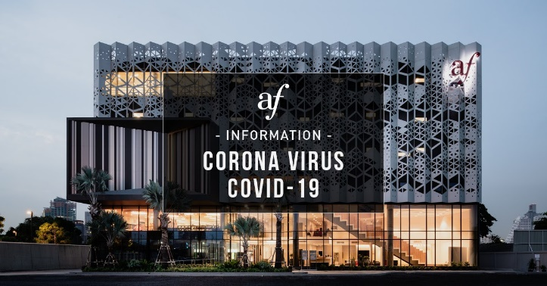

[via site web + relais réseaux sociaux]
Measures regarding the Covid-19 situation at Alliance Française Bangkok

[via newsletter]
https://mailchi.mp/afthailande/measures-around-the-covid-19-situation-af-bangkok?e=[UNIQID]

Communication sur les cours en ligne
18 mars - Suspension des cours et décision prise pour la mise en place d’une solution de classe virtuelle (dispositif mixant la plateforme Apolearn et Zoom).
Objectif : lancement le 23 mars.

PHASE 1 : Avant la mise en place du dispositif
- Rassurer nos étudiants de la session en cours sur la continuité pédagogique
Annonce de la mise en place d’une solution de cours en ligne.

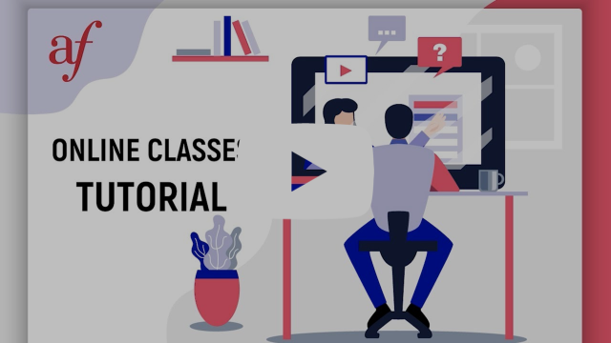
[via newsletter]
https://mailchi.mp/afthailande/how-to-online-classes-af-bangkok?e=[UNIQID]
- [Site web + vidéo] Tutoriel pour expliquer l’accès aux classes virtuelles + FAQ
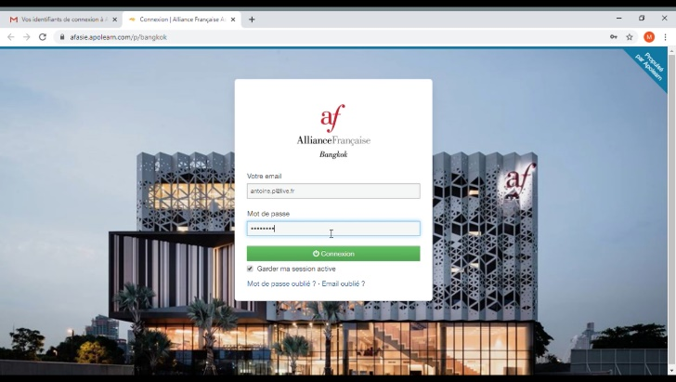
Site web : Virtual class [tutorial]
Video : Virtual Class - Tutorial

- [Site web] Recommandations pour profiter au mieux des classes virtuelles
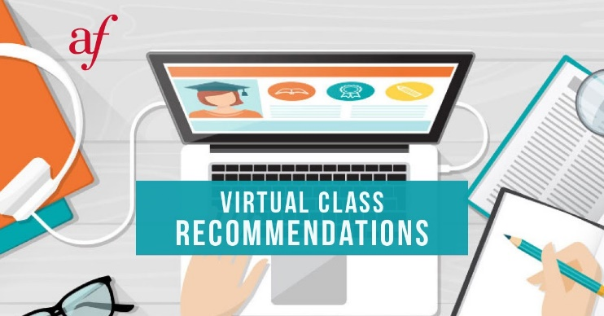
Recommendations to take full advantage of your virtual classroom

- [Facebook] Teasing: Annonce de la formation des profs pour les cours en ligne
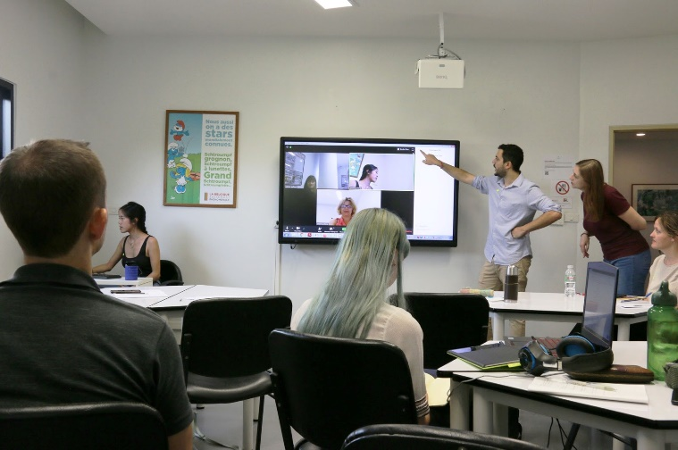
https://www.facebook.com/AllianceFrancaiseBangkok/posts/2662606617200628

PHASE 2 : 23 mars - Lancement du dispositif et utilisation par les élèves
- [Vidéo] Teasing vidéo pour rassurer les élèves et les professeurs après la 1ere journée de cours en ligne et donner envie aux autres de découvrir la nouvelle solution
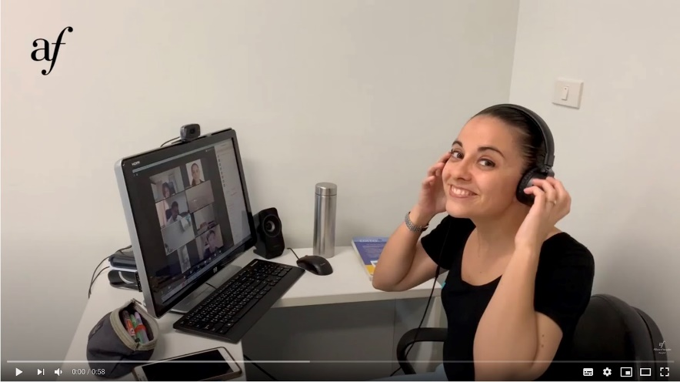
https://youtu.be/B2oR9BLZQk4

- [Enquête] Enquête de satisfaction à J+10 après le lancement (Session 2)
afin d’avoir un feedback des élèves sur la solution en ligne et apporter d’éventuels correctifs rapidement
=> analyse des résultats + ajustements

- [Enquête] Enquête de satisfaction fin de Session 2
afin d’avoir un feedback des élèves et avoir une idée du potentiel des inscriptions pour la session 3 qui sera 100% en ligne

PHASE 3 : Avril - Communication accrue pour promouvoir la prochaine session (Session 3 - mai-juin)
- Création d’une nouvelle page d’inscription en ligne sur notre site avec mise en avant de l’offre de cours en ligne et de la satisfaction client
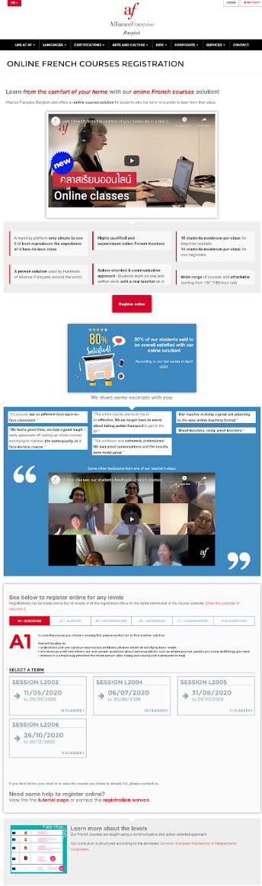
https://afthailande.org/en/french-courses-registration-online/

- Campagne de réinscription ciblant les inscrits de la session précédente avec offre promo -10%
[via newsletter]
https://mailchi.mp/afthailande/re-register-online-now-to-enjoy-a-10-discount?e=[UNIQID]

- [Vidéo] Vidéo de témoignages de nos élèves pour rassurer les prospects sur l’apprentissage en ligne
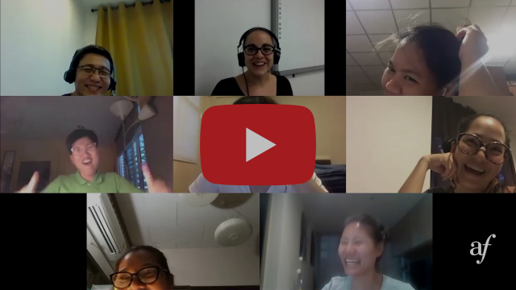
Virtual classes: our students feedback - French courses

- [Vidéo] Teaser vidéo pour promouvoir les classes virtuelles
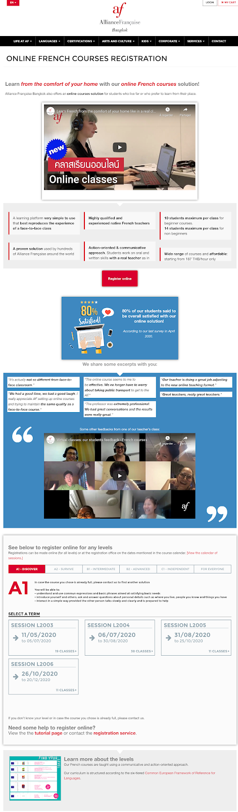
https://youtu.be/gSjhvr9Ihvk

- [Vidéo] Vidéo présentant les classes virtuelles (adaptation d’une vidéo de l’AF Sydney)
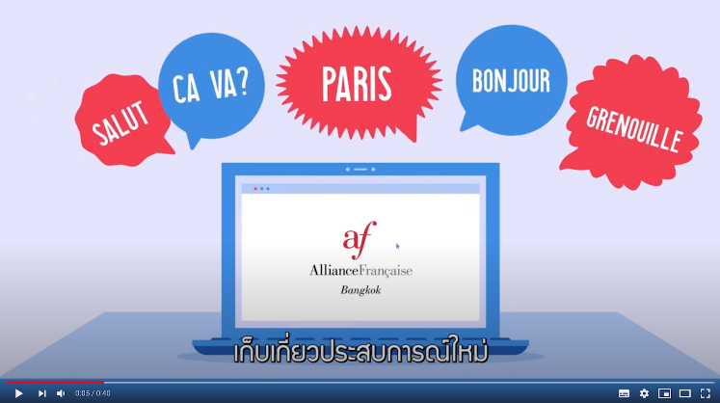
https://www.youtube.com/watch?v=JCoiI5R1ErY

- [Promotion] Lancement de multiples campagnes de publicités ciblées sur Facebook, avec en appui des campagnes emailing et des comptes à rebours sur le site internet
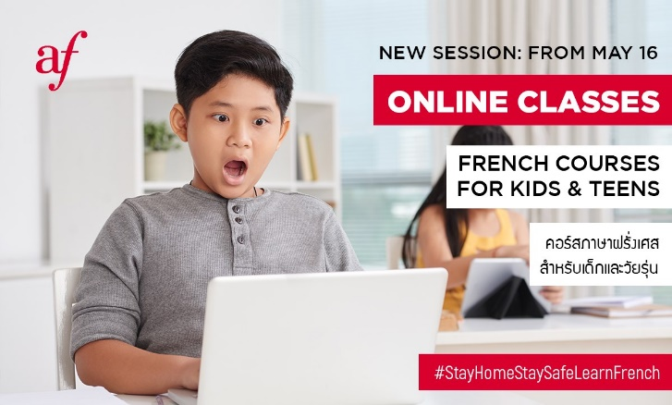

[Promotion] -15% pour les élèves/étudiants d’écoles/universités thaïes

[Promotion] -15% FLASH SALE pour les débutants complets (May 2-3)

[Promotion] 10% WEEKEND SALE (May 9-10)

[Promotion] Discount 10% + 1 tote bag pour débutants complets (May 14-17)

Cours intensifs pour ados

[Promotion] Cours intensifs -10% (Mai-Juin)

Cours de thaï en ligne
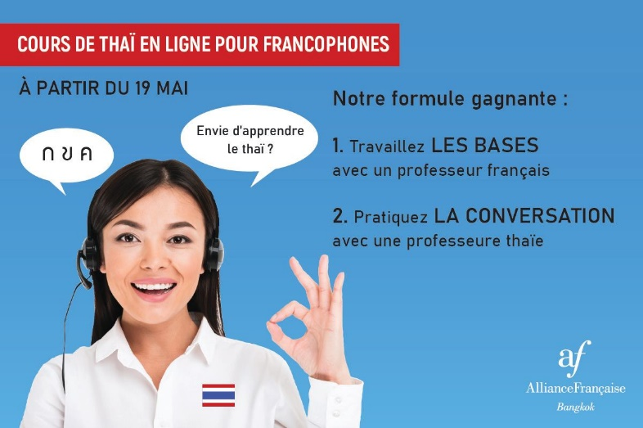

- Programme de parrainage
https://mailchi.mp/afthailande/referral-program-2020-s3?e=[UNIQID]

- [Enquête] Enquête de Satisfaction à J+15 de début de session 3
afin d’avoir un feedback des élèves sur la solution en ligne et apporter d’éventuels correctifs rapidement
=> analyse des résultats + ajustements

- [Enquête] Enquête de mi-session (fin mai) pour connaître le type de cours que les élèves plébiscitent pour la session 4 (juillet-août) : présentiel, 100% en ligne, ou mixte, afin de préparer l’organisation du service pédagogique et un éventuel retour en présentiel (encore incertain à l'époque).

Animation des réseaux sociaux
Lancement de nouveaux programmes et multiplication de publications culturelles afin d’occuper l’espace réseaux sociaux, habituellement très pris par nos propres événements culturels, et pour garder le lien avec notre communauté en manque d’activités.

- [Facebook/Instagram] Jeu : trouvez l’intrus
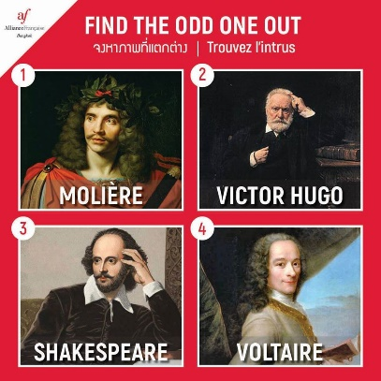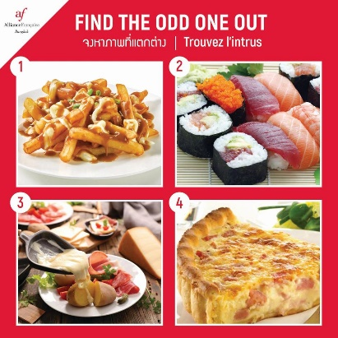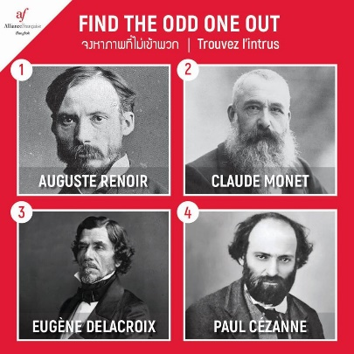
Exemple : https://www.facebook.com/AllianceFrancaiseBangkok/photos/a.185576024903712/2832355506892404/?type=3&theater

- [Facebook/Instagram] Expressions thaies
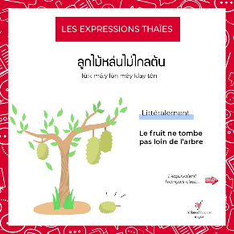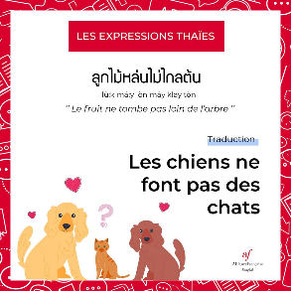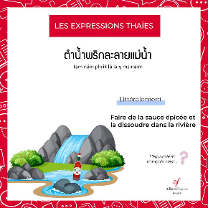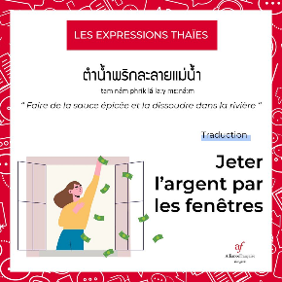
Exemple : https://www.facebook.com/AllianceFrancaiseBangkok/posts/2795625257232096

- [Facebook] Jeu : concours de popularité - Monuments français
Tous les deux jours on propose un vote entre deux monuments, sous la forme d’un championnat : 8e de finale, ¼ de finale entre les vainqueurs des 8e, ½ finale, finale.
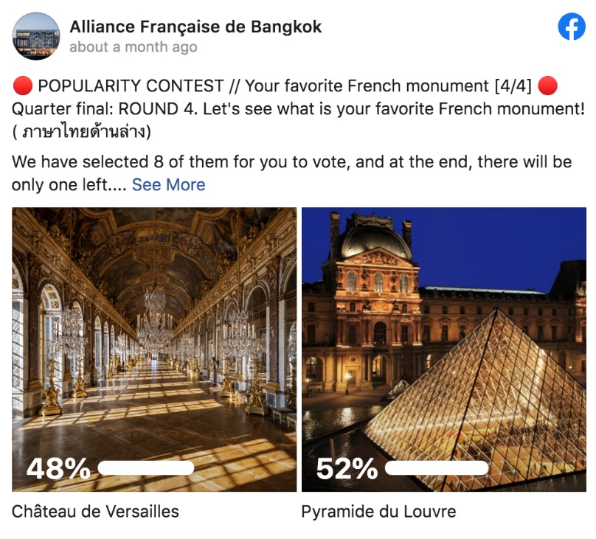
Exemple :
- https://www.facebook.com/AllianceFrancaiseBangkok/posts/2801814209946534
- https://www.facebook.com/AllianceFrancaiseBangkok/photos/a.185576024903712/2817205178407437/?type=3&theater

- [Facebook] Messages vidéo d’artistes ayant performé à l’AF Bangkok
Exemple : Le pianiste Maxime Zecchini et son interprétation de La Vie en rose
https://www.facebook.com/watch/?v=2924334337620401
- [Facebook] Multiplication de posts culturels.
Quelques exemple :
[Visite virtuelle du Louvre]
https://www.facebook.com/AllianceFrancaiseBangkok/photos/a.185576024903712/2662396047221685/?type=3&theater

[Film recommandé à regarder pendant le confinement]
https://www.facebook.com/AllianceFrancaiseBangkok/photos/a.185576024903712/2664380323689924/?type=3&theater

[Exposition Pompei]
https://www.facebook.com/AllianceFrancaiseBangkok/photos/a.185576024903712/2723768517751104/?type=3&theater

[Makeup with Cirque du Soleil]
https://www.facebook.com/AllianceFrancaiseBangkok/photos/a.185576024903712/2756009661193656/?type=3&theater

[Visite virtuelle de la tour Eiffel]
https://www.facebook.com/AllianceFrancaiseBangkok/photos/a.185576024903712/2829748117153143/?type=3&theater

Événement culturel - La Convivialité : la faute de l’orthographe
Spectacle interactif en ligne et en direct sur Zoom et Facebook live (inspiration venant du FIAF de New york)

Invitation : https://mailchi.mp/afthailande/la-convivialite-invitation?e=[UNIQID]
Event Facebook https://www.facebook.com/events/249328316421035/
Accès sur Zoom + Facebook Live
https://mailchi.mp/afthailande/la-convivialite-comment-connecter-1?e=[UNIQID]
Post de remerciement : https://www.facebook.com/AllianceFrancaiseBangkok/videos/192907851881120/

Autres
- [Cours de mode] Online Sewing courses at AFBKK
https://www.facebook.com/AllianceFrancaiseBangkok/videos/557997995135870/

- Création du groupe Facebook de la Médiathèque de l'Alliance Française de Bangkok
https://www.facebook.com/AllianceFrancaiseBangkok/photos/a.185576024903712/2765270553600900/?type=3&theater

Camps d’été (juillet-août)
Nous avons également lancé un camp d’été avec un programme spécialement conçu pour les enfants et les adolescents, afin de répondre au public expatrié qui a été contraint de rester en Thaïlande en raison des restrictions sur les voyages internationaux.
Les parents avaient la possibilité d'inscrire leurs enfants pour une à quatre semaines (deux semaines en juillet et deux semaines en août). Ce fut un franc succès, nous avons accueilli 182 participants de 6 à 15 ans, ils ont tous adoré !
Pour voir la vidéo et les témoignages rendez-vous sur cette page :
Retour sur le camp d'été 2020

